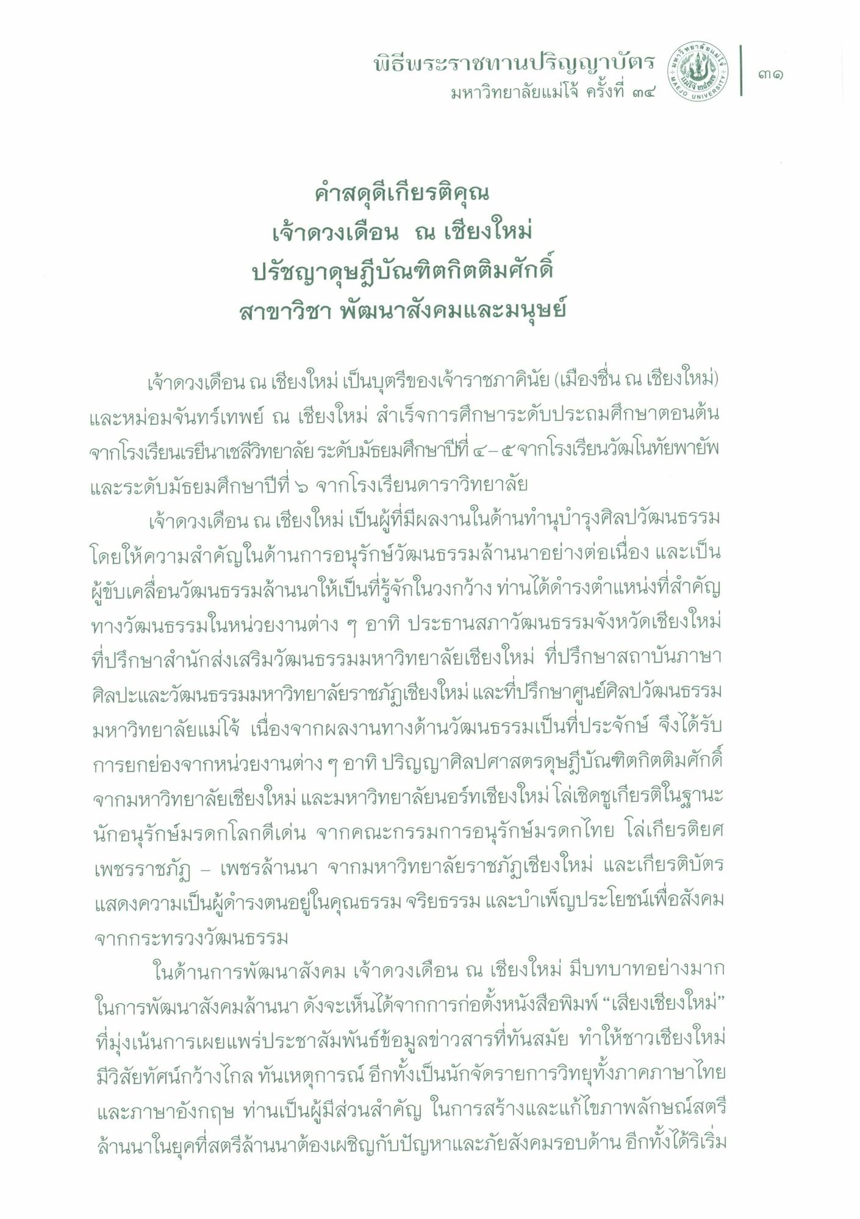

เจ้าดวงเดือน ณ เชียงใหม่ ปรัชญาดุษฎีบัณฑิตกิตติมศักดิ์ สาขาวิชา พัฒนาสังคมและมนุษย์
เจ้าดวงเดือน ณ เชียงใหม่ เป็นบุตรีของเจ้าราชภาคินัย (เมืองชื่น ณ เชียงใหม่) และหม่อมจันทร์เทพย์ ณ เชียงใหม่ สําเร็จการศึกษาระดับประถมศึกษาตอนต้น จากโรงเรียนเรยีนาเชลีวิทยาลัยระดับมัธยมศึกษาปีที่ ๔-๕จากโรงเรียนวัฒโนทัยพายัพ และระดับมัธยมศึกษาปีที่ 5 จากโรงเรียนดาราวิทยาลัย
เจ้าดวงเดือน ณ เชียงใหม่ เป็นผู้ที่มีผลงานในด้านทํานุบํารุงศิลปวัฒนธรรม โดยให้ความสําคัญในด้านการอนุรักษ์วัฒนธรรมล้านนาอย่างต่อเนื่อง และเป็น ผู้ขับเคลื่อนวัฒนธรรมล้านนาให้เป็นที่รู้จักในวงกว้างท่านได้ดํารงตําแหน่งที่สําคัญ ทางวัฒนธรรมในหน่วยงานต่าง ๆ อาทิ ประธานสภาวัฒนธรรมจังหวัดเชียงใหม่ ที่ปรึกษาสํานักส่งเสริมวัฒนธรรมมหาวิทยาลัยเชียงใหม่ ที่ปรึกษาสถาบันภาษา ศิลปะและวัฒนธรรมมหาวิทยาลัยราชภัฏเชียงใหม่และที่ปรึกษาศูนย์ศิลปวัฒนธรรม มหาวิทยาลัยแม่โจ้ เนื่องจากผลงานทางด้านวัฒนธรรมเป็นที่ประจักษ์ จึงได้รับ การยกย่องจากหน่วยงานต่างๆ อาทิ ปริญญาศิลปศาสตรดุษฎีบัณฑิตกิตติมศักดิ์ จากมหาวิทยาลัยเชียงใหม่ และมหาวิทยาลัยนอร์ทเชียงใหม่ โล่เชิดชูเกียรติในฐานะ นักอนุรักษ์มรดกโลกดีเด่น จากคณะกรรมการอนุรักษ์มรดกไทย โล่เกียรติยศ เพชรราชภัฏ - เพชรล้านนา จากมหาวิทยาลัยราชภัฏเชียงใหม่ และเกียรติบัตร แสดงความเป็นผู้ดํารงตนอยู่ในคุณธรรม จริยธรรม และบําเพ็ญประโยชน์เพื่อสังคม จากกระทรวงวัฒนธรรม
ในด้านการพัฒนาสังคม เจ้าดวงเดือน ณ เชียงใหม่ มีบทบาทอย่างมาก ในการพัฒนาสังคมล้านนา ดังจะเห็นได้จากการก่อตั้งหนังสือพิมพ์ “เสียงเชียงใหม่” ที่มุ่งเน้นการเผยแพร่ประชาสัมพันธ์ข้อมูลข่าวสารที่ทันสมัย ทําให้ชาวเชียงใหม่ มีวิสัยทัศน์กว้างไกล ทันเหตุการณ์ อีกทั้งเป็นนักจัดรายการวิทยุทั้งภาคภาษาไทย และภาษาอังกฤษ ท่านเป็นผู้มีส่วนสําคัญ ในการสร้างและแก้ไขภาพลักษณ์สตรี ล้านนาในยุคที่สตรีล้านนาต้องเผชิญกับปัญหาและภัยสังคมรอบด้าน อีกทั้งได้ริเริ่ม

